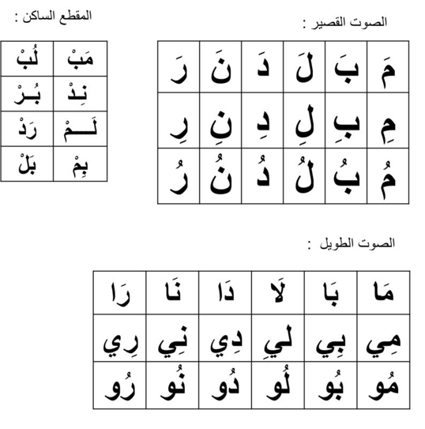

# اكتب ما يملى عليك يكتب الحروف الهجائية التي درسها في اشكالها المختلفة واصواتها من الذاكرة القريبة

نطق الحروف التي درسها بأصواتها القصيرة والطويلة والساكنة

# اكتب ما يملى عليك يكتب الحروف الهجائية التي درسها في اشكالها المختلفة واصواتها من الذاكرة البعيدة

|  |  |  |  |  |  |
| --- | --- | --- | --- | --- | --- |
| .......................... | ....................... | .......................... | ....................... | ....................... | .......................... |

|  |  |  |  |  |  |
| --- | --- | --- | --- | --- | --- |
| .......................... | ....................... | .......................... | ....................... | ....................... | .......................... |

|  |  |  |  |  |  |
| --- | --- | --- | --- | --- | --- |
| لِ ي نُ | رَ مْ لُ | نَ ا دِ رُ | بَ ا بُ | مُ و لُ | بَ دْ رٌ |
| .......... | .......... | .......... | .......... | .......... | .......... |

# احلل الكلمات الى حروفها

# اركب الحروف المنفصلة لتكوين كلمة رسم الحروف الهجائية التي درسها في اشكالها المختلفة رسما صحيحا

|  |  |  |  |  |  |
| --- | --- | --- | --- | --- | --- |
| نَدِمَ | .......... | .......... | .......... | .......... | .......... |
| نُونُ | .......... | .......... | .......... | .......... | .......... |
| نَار | .......... | .......... | .......... | .......... | .......... |

# كتابة الكلمات من الذاكرة القريبة

|  |  |  |
| --- | --- | --- |
| ............................................ | ............................................ | ............................................ |